座號： 姓名：
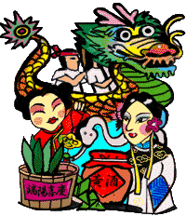
小朋友；
喝雄
黃酒
龍舟
競賽
詩人
節
佩帶
香包
掛菖蒲
艾草
吃
粽子
正午
立雞蛋
白蛇傳傳說
屈原
投江
打午
時水
農曆五月五日是端午節。端午節時值夏季，正是疾病開始流行的季節，因此端午節的由來，可追溯為驅邪避惡，以求身心的平安；端午節有哪些傳說與活動呢？請你把它挑出來並用色筆塗上顏色。

請幫龍舟著上漂亮的顏色。(旁邊可自行設計)
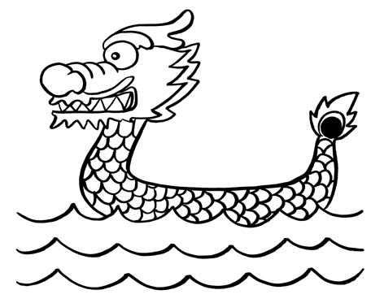
哇！看過那麼多端午節的相關知識之後，相信你一定有一些認識了，今年的端午節正好有個連續假期，你會安排做些什麼事情呢？請寫出來或畫下來。

